Ősi viráglátogató poloska a borostyánban
Magyar kutatók újabb darabot találtak az evolúció kirakósához egy közel 100 millió éves lelet vizsgálata során.
Amikor beporzó rovarokról hallunk, általában a méhek, pillangók vagy legyek jutnak eszünkbe – de ritkán a poloskák. Pedig úgy tűnik, régen ők is fontos szerepet játszottak a növények beporzásában. Egy magyar kutatócsoport most egy közel 100 millió éves burmai borostyánban talált ősi poloska alapján megerősítette, hogy ez a viselkedés valóban elterjedtebb lehetett a poloskák között a földtörténet korábbi szakaszaiban.
A borostyánzárványok vizsgálata fontos eszköze a régmúlt korok biológiai sokféleségének és evolúciós mintázatok feltárásának. Bizonyos élőlénycsoportok (például ízeltlábúak) lenyomatkövületei ugyanis sokszor gyenge megtartásúak, kevéssé részletgazdagok, csupán a megkövült gyantában őrződnek meg jó állapotban.
A földtörténeti középidő (mezozoikum) egyik fontos ilyen leletanyaga a burmai borostyán (más néven burmit). A burmai borostyán a késő kréta korban, mintegy 99 millió évvel ezelőtt keletkezett a Nyugat-burmai terrán nevű földtömegen, amely ekkor már több mint 100 millió éve levált a Gondwana nevű szuperkontinensről, és a késő eocénig a Tethys-óceán egyenlítői részén helyezkedett el. Ennek köszönhetően, bár élővilága gondwanai eredetű, évmilliókon keresztül elszigetelten fejlődött, és ezáltal egyedülálló flóra- és faunaelemekben gazdag.
Egy ilyen zárvány tanulmányozása során bukkant Kóbor Péter, a HUN-REN ATK Növényvédelmi Intézet, valamint Szabó Márton, az MNMKK Magyar Természettudományi Múzeum Őslénytani és Földtani Tára és az ELTE Őslénytani Tanszék munkatársa egy kéregpoloskára (Aradidae család), amely az ősi jegyeket mutató (pleziomorf) Prosympiestinae alcsalád első ismert képviselője a burmai borostyánfaunából.
A rovar előkerülése a család viszonylatában is érdekes, hiszen a burmai borostyánból eddig ismert kéregpoloskák mind modern jegyeket mutató (apomorf) csoportok képviselői voltak, míg az ősibb csoportok hiányoztak a „fajkészletből”. A Shaykayatcoris michalskii névre keresztelt poloskát igazából különlegessé azonban irizáló (színjátszó) köztakarója teszi – ilyet eddig még nem láttak ebben a családban.
Bár az irizálás nem ritka a poloskák közt, kifejezetten szokatlan az olyan rejtett életmódú csoportoknál, mint a kéregpoloskák. E poloskák nevükhöz méltóan többségében fák kérge alatt élnek, és gombafonalakon táplálkoznak. Ehhez az életmódhoz olyan alaktani adaptációk tartoznak, mint a háti-hasi irányban erősen lapított test, vagy az erőteljesen megnyúlt és a nyugalmi állapotban a fejtokban feltekerve tartott szúróserték. A Prosympiestinae alcsalád képviselői mind életmódjukban, mind morfológiájukban kilógnak a sorból: testük inkább hengeres, és főleg avarban vagy az avarban heverő rönkök, ágak alatt élnek.
Az irizálásásnak két funkciója lehet. Elrettentésként (aposzematizmus) szolgálhat, amennyiben színe élénk (például piros) és mintázata feltűnő, de ez itt nem valószínű, mert a poloska alapszíne barnás. Illetve álcázásként is funkcionálhat, segítve, hogy a rovar beleolvadjon a virágos környezetbe – ez a magyarázat valószínűbb.
A borostyánban növényi darabkák és nagy mennyiségű pollen volt az állat körül, sőt még a testére is tapadt a virágpor. Ez, valamint az irizáló színezet arra utal, hogy ez a poloska viráglátogató lehetett – tehát valószínűleg beporzó szerepet is betöltött.
A lelet megerősíti, hogy a poloskák szerepe a viráglátogatásban és talán a beporzásban sokkal jelentősebb lehetett az evolúció korábbi szakaszaiban, mint ahogy ma látjuk. A mai poloskák többsége már nem viráglátogató, valószínűleg más, specializáltabb beporzók (pl. méhek) kiszorították őket erről a „piacról”.
A felfedezés segít megérteni, hogyan alakult ki a mai rovarvilág, hogyan reagáltak az egyes fajok a versenyre és a környezeti változásokra. E tudással felfegyverkezve pedig könnyebben eligazodhatunk a jelen ökológiai és mezőgazdasági kihívásaiban is — például a beporzók csökkenésével kapcsolatban.
A tanulmányt a rangos Scientific Reports szaklap közölte.
Sajtókapcsolat:
- kommunikacio@elte.hu
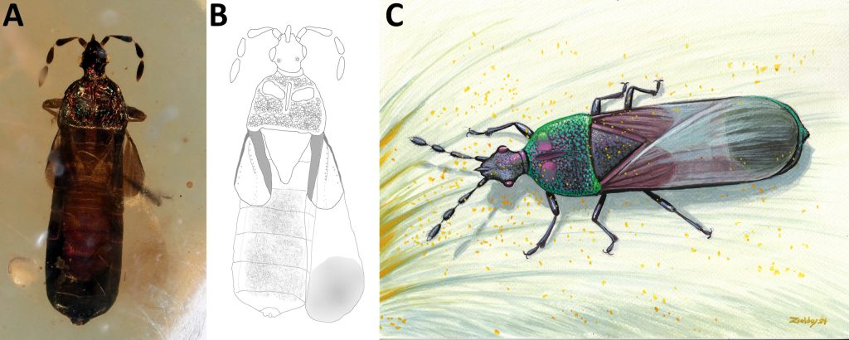 | © ELTE
Eredeti tartalom: Eötvös Loránd Tudományegyetem
Továbbította: Helló Sajtó! Üzleti Sajtószolgálat
Ez a sajtóközlemény a következő linken érhető el:

